**Practica n°1**

**La computación como herramienta de trabajo del profesional de ingeniería**

1.-Realizamos la prueba sobre el buscador de Google 2.-Al colocar entre comillas la palabra

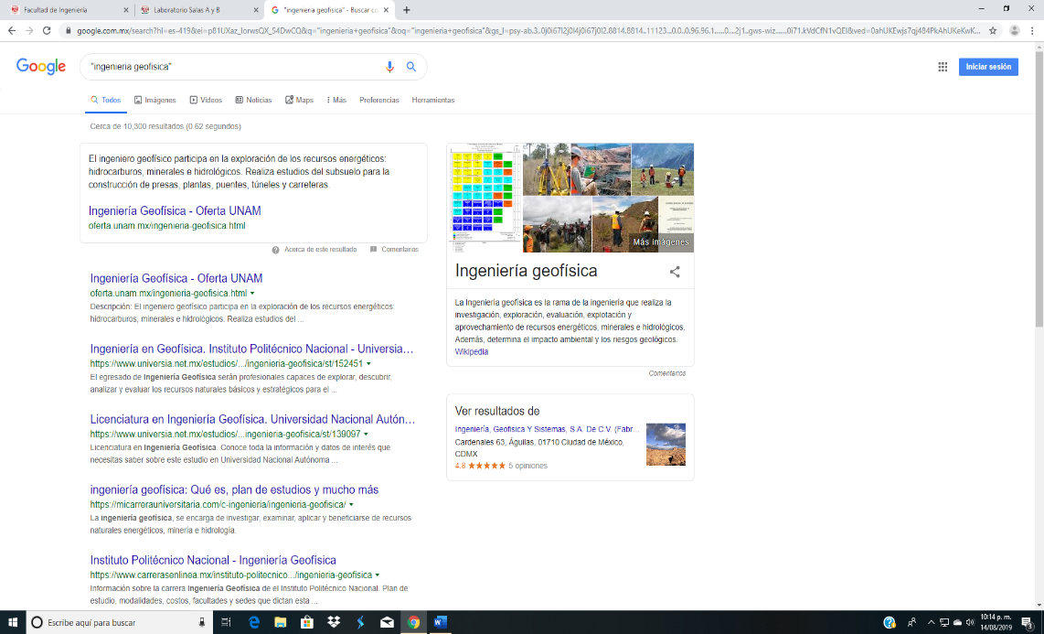y 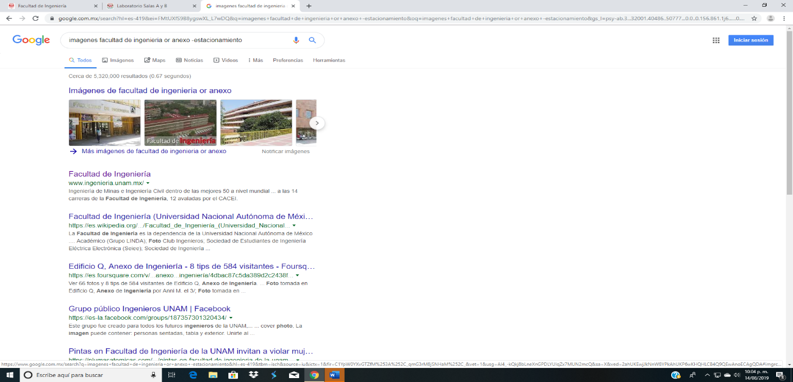comprobamos como sirve geofísica fue diferente el resultado

3.-Con el símbolo + se establece para buscar una 4.-Usando la palabra define: podemos

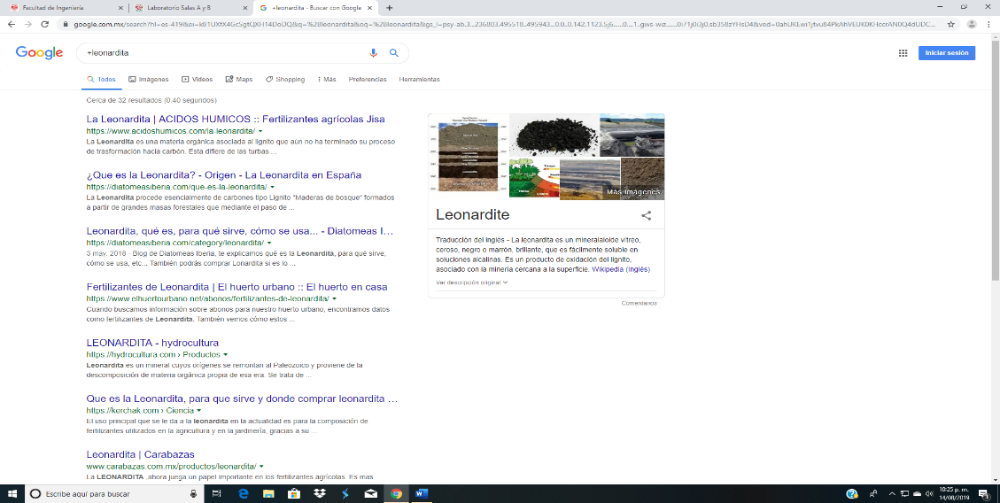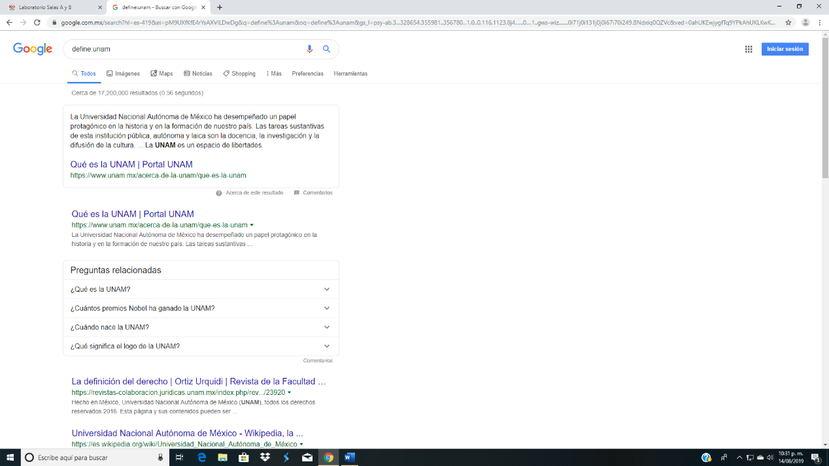palabra en especifico identificar el significado de lo que se desee buscar

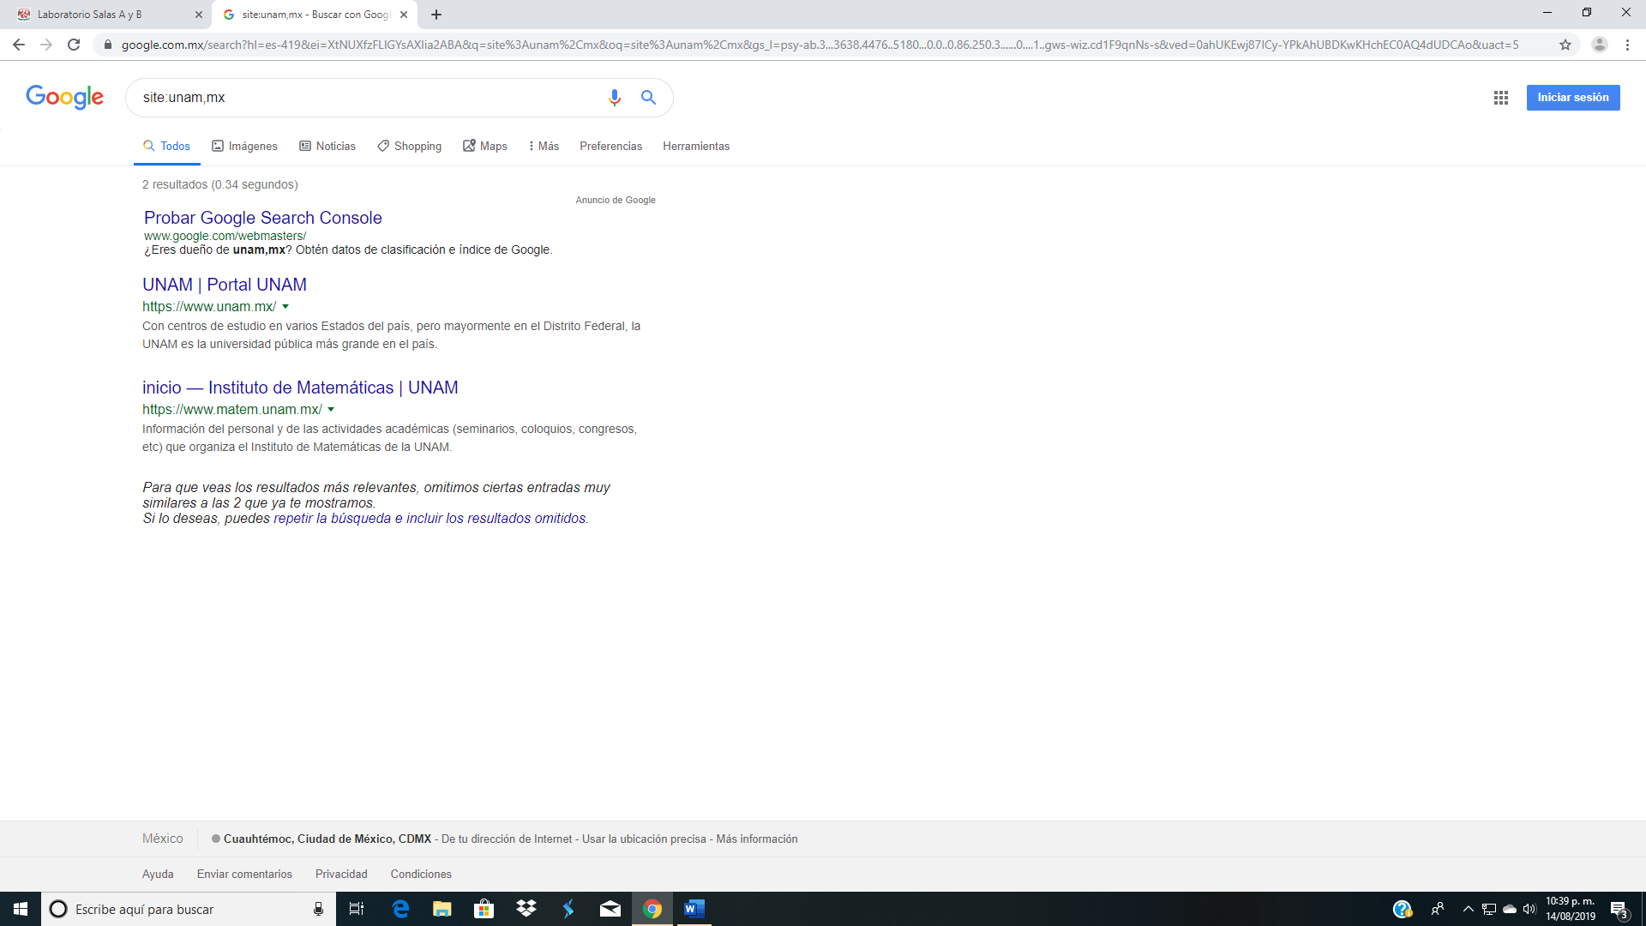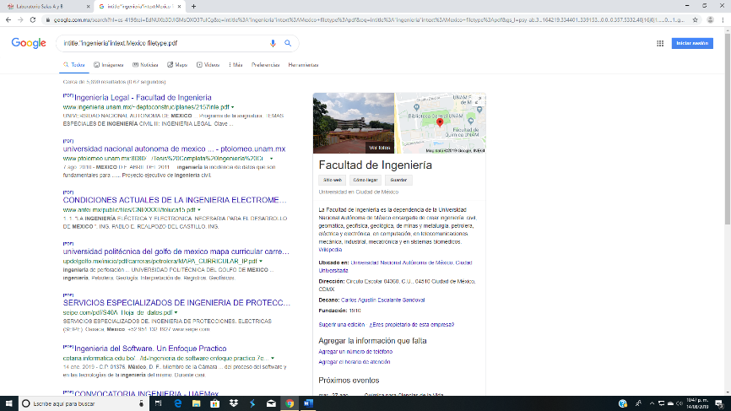5.-utilizando la palabra site antes de lo que buscas 6.-asignando el nombre de intitle y la si tienes una página especifica te permite entrar palabra que es el titulo, intext para que directo la palabra se encuentre dentro del texto

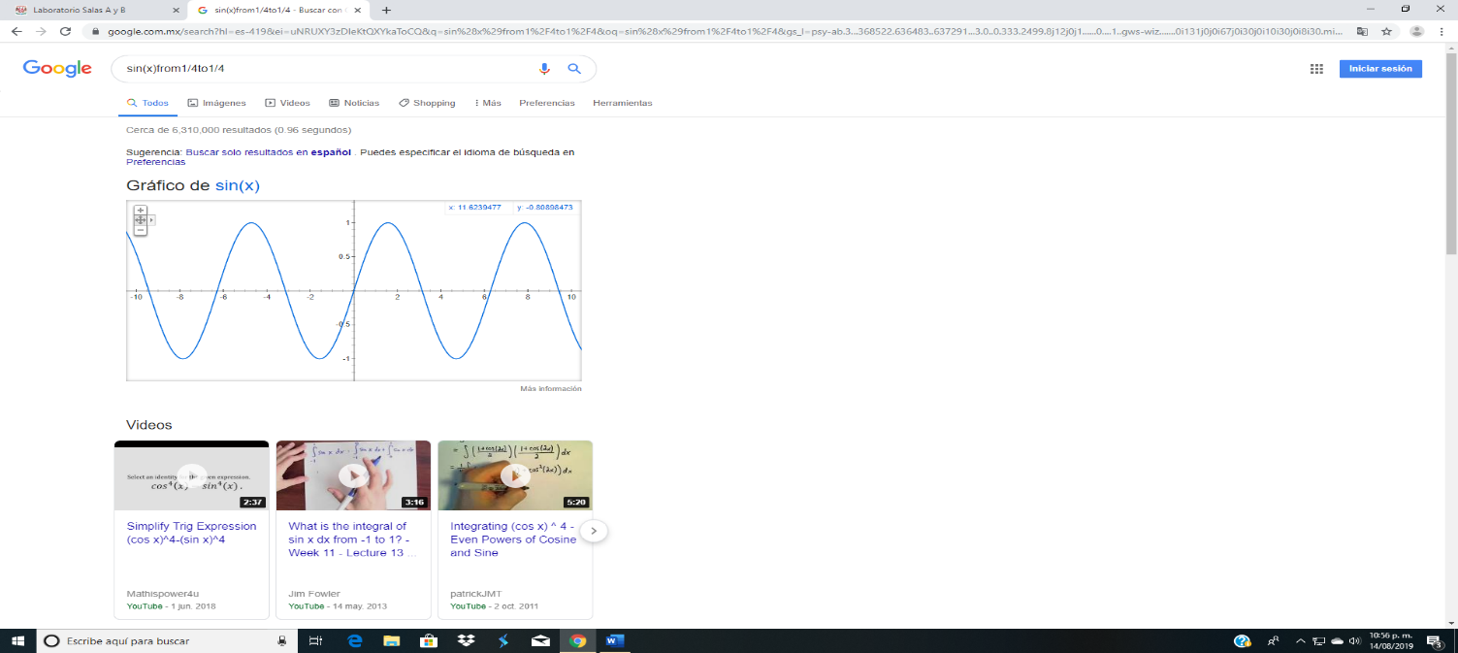7.-para obtener las graficas de funciones trigonometricasusamos la función y la definimos con 8.- si se agrega la palabra autor arroja from para el primer termino y to para el segundo los resultados en base de la persona buscada

9.-Se puede llegar a buscar una imagen y encuentra el link si colocas la imagen en el buscador

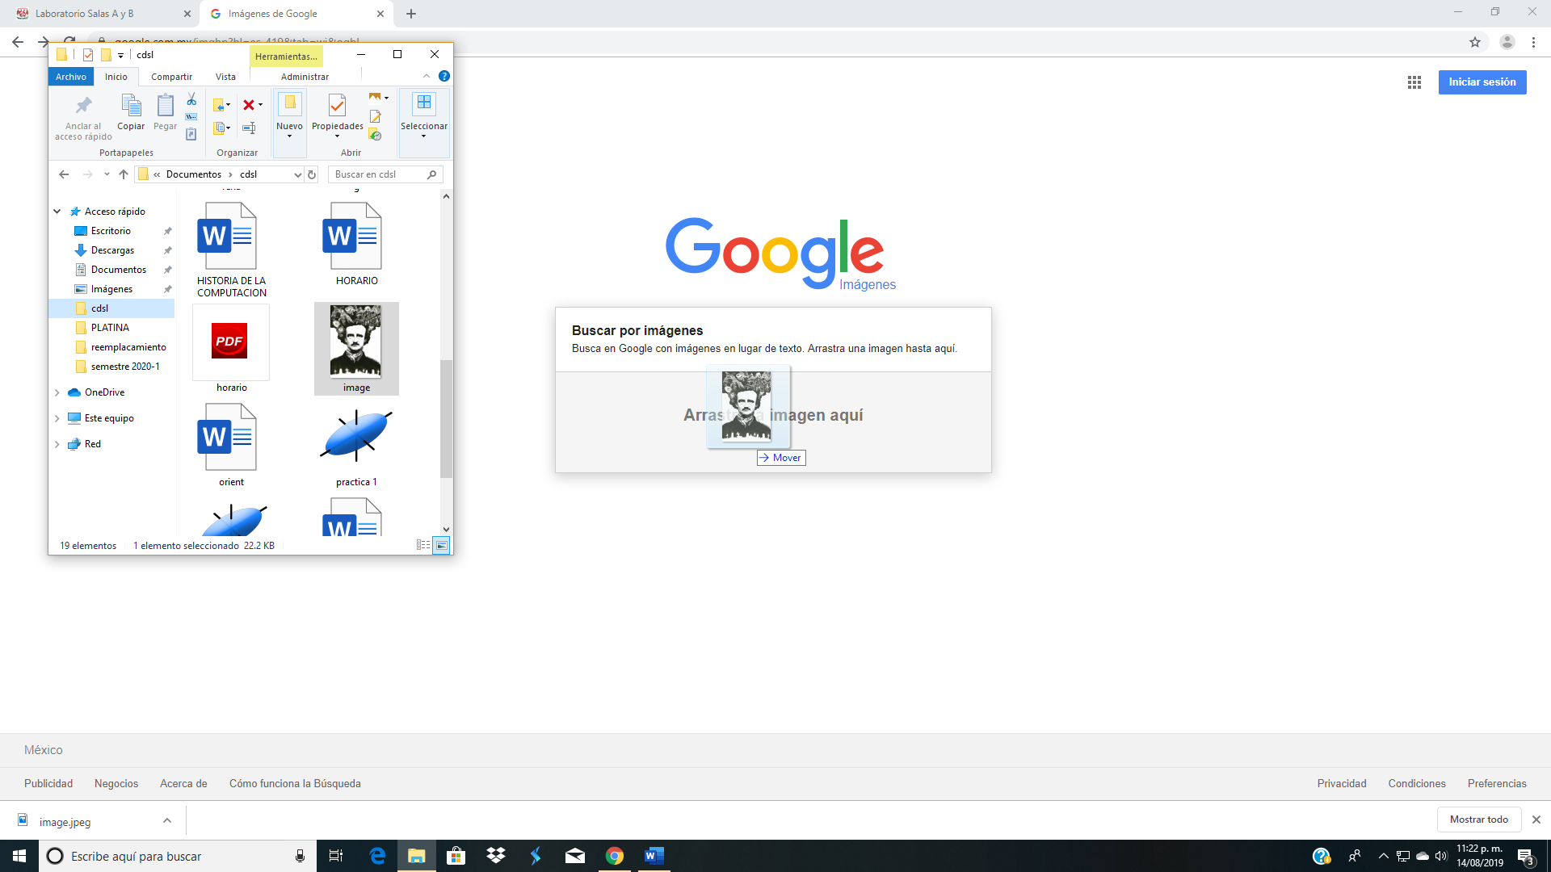

Creamos una cuenta en GitHub y agregamos nuestros primeros archivos

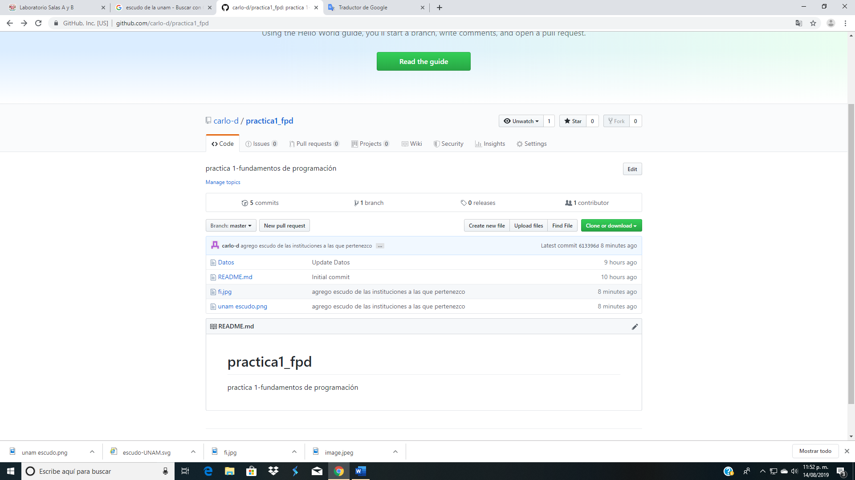

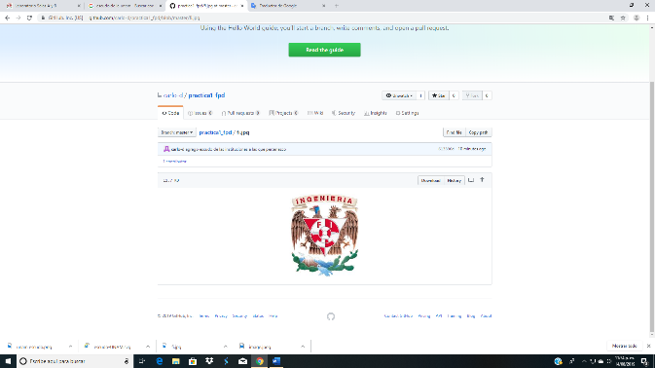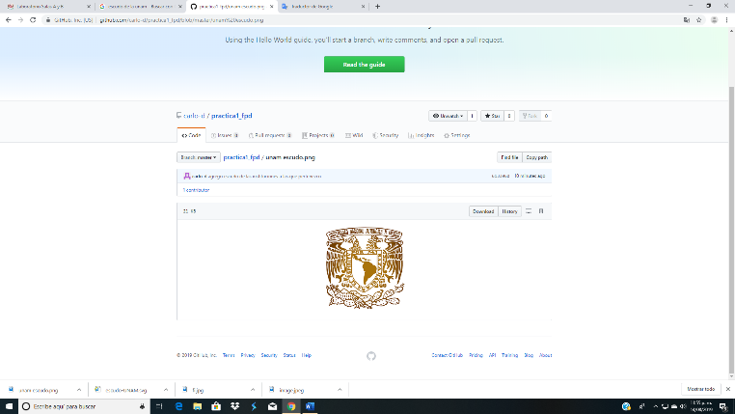Agregamos los escudos de la facultad y de la universidad